Objetivos

Realizar actividad para incorporar al monitoreo y uso de las instalaciones del LABELEC,el control y sensado a distancia utilizando un celular con Telegram

Tareas
-Modifciar el diseño de hardware existente (realizada por el pasante anterior) para poder agregarle losiguiente

-Un modulo de conexión a internet (wifi o thernet)para el manejo de la comunicación desde y hacia la aplicación Telegram

-Alimentacion externa de 9v o 12v

-Utilizando las librerias de Telegram para Arduino,programar el sistema para enviar datos de los sensores (Id de Tarjeta,Hora de ingreso y egreso del laboratorio,presencia y permanencia en el mismo,etc)y recibir comandos para la habilitacion de indicadores de activacion de los sensores mencionados

Tareas adicionales

-asisitir y brindar colaboracion en trabajos de refaccion,instalacion o reparacion de instrumental y equipamiento de INTI de presentarse el requerimiento

Desarrollo

introducción a una cerradura inteligente

la idea principal de dicho proyecto consiste en un sistema de control que deje constatado por

mensajería atravez de la aplicación telegram al encargado de una sala "x" las personas que entran

en dicha sala

como hacer esto?

al ingresar en un laboratorio el usuario debería dejar su tarjeta rdfi que esta cargada con sus datos

personales
.al apoyarse esta tarjeta se encenderán las luces del laboratorio,habrá 2 sensores de movimiento para constar que la persona sigue en el laboratorio de haber pasado un tiempo razonable donde no se encuentra ningún movimiento manda un msj al encargado del laboratorio avisando que se olvido la tarjeta

en caso de no dejar la tarjeta ridf después de un tiempo del ingreso al laboratorio le hará saber a la persona que se a olvidado dejar su tarjeta haciendo sonar un pequeño buzzer

Al comienzo del proyecto se trato de hacer la comunicación telegram,arduino con librerias las cuales dieron demasiado errores por eso se realizo de la siguiente manera

Cursos realizados

Cuso Kicad
kicad es un paquete con licencia libre (gpl)para la captura esquematica de circuitos y pcb layout.Se dio este curso a los pasantes de MG-Lab y fue impartido por el ingeniero Diego Brengi

P
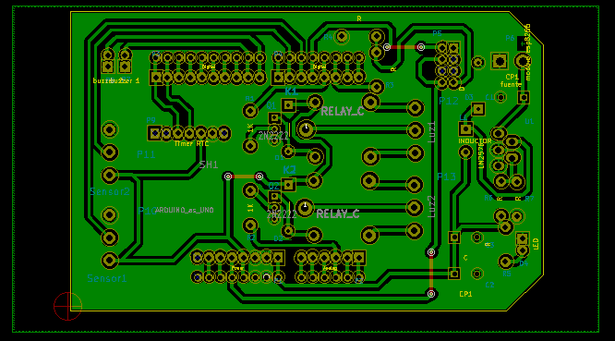
Pcb del Shield

Esquematico del Shield
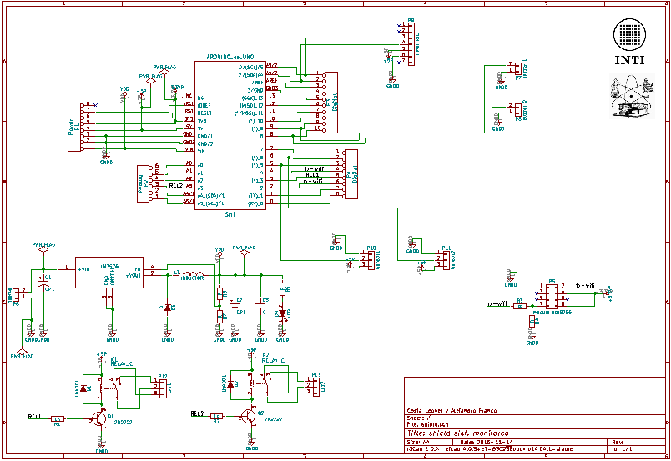

Nuestra shield (foto de la shiel :'( )

Vista 3D del Shield
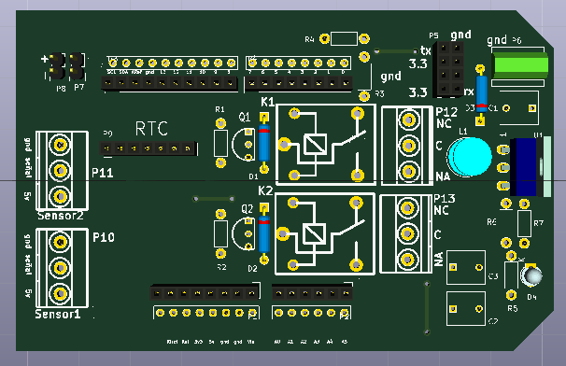
Materiales

ARDUINO
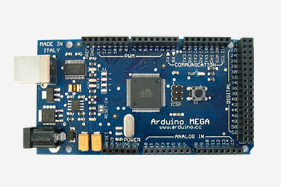
Parara la realizacion de nuestro proyecto es necesario utilizar un Arduino Mega para cambiar la cambiar la frecuencia a la que trabajara el modulo ESP8266 ademas de encargarse de encender y apagar los reles,tomar los valores de los censores,controlar la placa RFID y el timer

NOTA:El modulo que usamos venia con una frecuencia predefinida de 115200 baudio,por esta razon usamos el arduino mega que tiene una mejor respuesta a altas freuencias,luego de cambiarle la velocidad podria utilizarse con cualquier arduino.

MODULO ESP8266
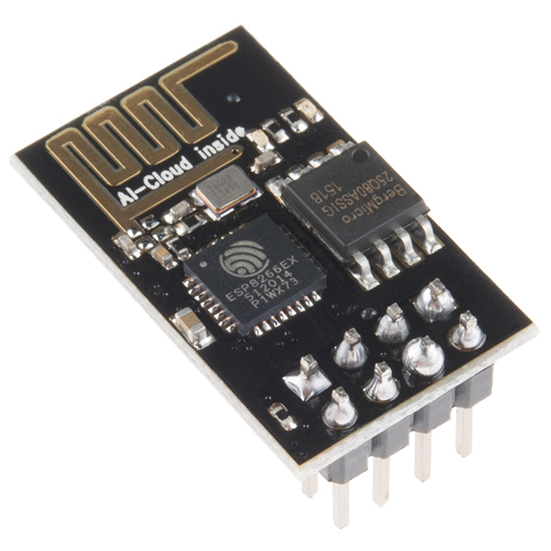
El Módulo Wifi ESP8266 nos ofrece una solución completa y muy económica para conexión de sistemas a redes Wi-Fi. El módulo wifi ESP8266 es capaz de funcionar como servidor que suba los datos a una pagina web o atravez de comandos AT cambiando la IP

RIFD

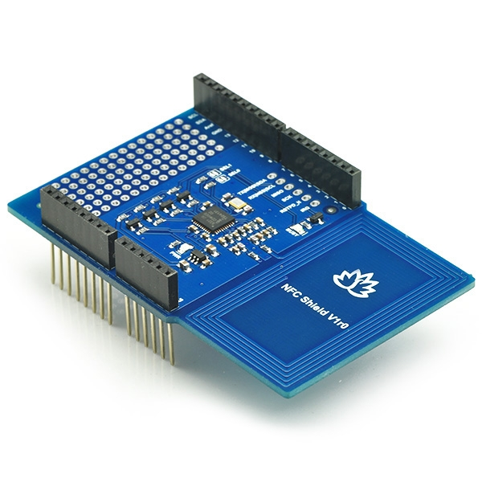
RFID (Identificación por Radiofrecuencia) es un sistema para la transferir datos en distancias cortas (típicamente menos de 6 pulgadas). En ocasiones solamente uno de los dos dispositivos debe estar alimentado, mientras que el otro es un dispositivo pasivo.
Esto permite usarse fácilmente en cosas como tarjetas de crédito, llaveros y collares para mascotas ya que no hay necesidad de preocuparse sobre la energía. La desventaja es que el lector y el dispositivo pasivo (es decir, tarjeta de crédito) deben estar muy cerca y sólo puede contener pequeñas cantidades de datos.

Telegram
El desarrollo para la comunicación con la aplicación telegram esta hecho con el programa python y ejecutamos desde terminal de linux.
En la programacion de python definimos algunas palabras claves que al enviar al Bot de Telegram y abrira un sketch que tendra dentro el nombre de nuestro navegador y la direccion de nuestro modulo ESP8266 .

Nota:la version de Python tiene que ser 2,7 de lo contrario da error y no deja ejecutar nuestro programa

Conclusiones

Realizado
La modificacion en el diseño del hardware anterior se pudo realizar correctamente agregando un modulo ESP8266
-El manejo de la comunicación desde y hacia la aplicación Telegram se hizo con un programa de python ejecutado desde terminal de linux
-El problema de la alimentacion se soluciono con una fuente Shitching conectada al pin Vin de arduino
- Pudimos saber el estado de nuestros sensores subiendo los datos a nuestro servidor creado por el modulo ESP8266 y descargar en codigo Html con un comando de terminal Ej:wget http://www.google.com/
-Programacion de arduino anexada al final del documento con comentarios de paso a paso
-Las tareas adicionales encargadas fueron:
-arreglar
-cambio de luces en MGLab

Inconvenientes
-Tanto la placa RFID como la hora y fecha no se pudo agregar a nuestro proyecto por falta de tiempo
-Librerias arduino ESP8266 nos permitian una mejor homogenizacion a nuestro proyecto,pero eran demasiadas librerias a descargar y dieron muchos errores dentro de las mismas

Referencia

https://create.arduino.cc/projecthub/Arduino_Genuino/telegram-bot-library-ced4d4 -------> PRIMERA VISTA DE BOT TELEGRAM ARDUINO SE MANEJA POR UNA LIBRERIA

http://denshie.com/telegram-bot-esp8266-tutorial/ ----->bot telegram modulo esp8266

IN

INSTALAMOS LA LIBRERIA "TelegramBotLibrarymaster"

http://saber.patagoniatec.com/esp8266-modulo-wifi/ ------>PRUEBA DEL EPS8266 TUTORIAL (LEVANTA TEMPERATURA EL INTEGRADO PROBABLEMENTE ESTE QUEMADO)

http://hetpro-store.com/TUTORIALES/lm35-esp8266-monitoreo-servidor-web/
http://hetpro-store.com/TUTORIALES/esp8266-arduino-crear-servidor-web/
---->servidor web

http://blog.desdelinux.net/con-el-terminal-bajar-un-sitio-web-completo-con-wget ------>descargar codigo HTML

https://amatellanes.wordpress.com/2013/05/06/lectura-y-escritura-de-ficheros-en-python/ ----->lectura de nuestro codigo HTML

https://ralphexe.wordpress.com/2016/01/08/getting-started-with-esp8266-programming-using-arduino-ide/ ------>cambio de la frecuencia del modulo ESP8266

Nuestro skecht para encender algo seria asi:
killall firefox #mata los procesos de firefox
firefox https://192.168.43.35/P13 #abre nuestra pagina para la comunicación con nuestro ESP8266

Arduino manejado por ip

*/

String W = "" ;

char w =' ' ;

void setup()

{ Serial.begin(115200);

Serial1.begin(115200);

delay(1500);

SetUpWIFI() ;

}

void loop()

{

if (Serial1.available())

{ w = Serial1.read() ;

Serial.print(w);

W = W + w ; // Vamos montando un String con lo que entra

}

if (Serial.available())

{ char w = Serial.read();

Serial1.print(w);

}

if ( w == '\n')

{ if ( W.indexOf("P13") > 0 ) // Comprobamos si P13 esta incluido en el string

{ digitalWrite( 13, !digitalRead(13)) ;

Serial.println("Invirtiendo pin 13");

}

W = "" ; w = ' ' ; // Limpiamos las variables

}

}

String GetLineWIFI()

{ String S = "" ;

if (Serial1.available())

{ char c = Serial1.read(); ;

while ( c != '\n' ) //Hasta que el caracter sea intro

{ S = S + c ;

delay(25) ;

c = Serial1.read();

}

return( S ) ;

}

}

void SetUpWIFI()

{ String ordenes[]=

{ //"AT+RST",

"AT+CWMODE=3",

//"AT+CWQAP",

//AT"AT+CWLAP",

"AT+CWJAP=\"CMNB\",\"NestorVive\"",

"AT+CIFSR" ,

"AT+CIPMUX=1",

"AT+CIPSERVER=1,80",

"END" // Para reconocer el fin de los comandos AT

};

int index = 0;

while(ordenes[index] != "END")

{ Serial1.println(ordenes[index++]);

while ( true)

{ String s = GetLineWIFI();

if ( s!= "") Serial.println(s);

if ( s.startsWith("no change"))

break;

if ( s.startsWith("OK"))

break;

if ( s.startsWith("ready"))

break;

// if (millis()-T >10000) break;

}

Serial.println("....................");

}

}

Arduino servidor web

#include <SoftwareSerial.h>

SoftwareSerial BT1(3, 2); // RX | TX

int n1=0;

void setup()

{Serial.begin(9600);

BT1.begin(9600);

pinMode(8,OUTPUT);

pinMode(9,OUTPUT);

}

void loop()

{ while (BT1.available() >0 )

{char c = BT1.read();

if (c == 71)

{Serial.println("peticion web enviada");

delay(500);

servidor();

}

}

}

void escribir(String text)

{BT1.print("AT+CIPSEND=0,");

BT1.println(text.length());

if (BT1.find(">")) // Si se recibe el mensaje

{Serial.println(text);

BT1.println(text); //mandamos el mensaje por el wifi

delay(10);

while ( BT1.available() > 0 )

{if ( BT1.find("SEND OK") ) //buscamos "ok" y luego salimos

break;

}

}

}

void servidor(void)

{ escribir("<!DOCTYPE HTML>");

escribir("<html>"); //una pagina web necesita esto <HTML> y </HTML> es el inicio y fin del documento

escribir("<head><title>Prueba arduino esp8266 html :)</title>"); //nombre de la pestaña que llevara la pagina

escribir("<meta http-equiv=\"refresh\" content=\"10\"></head>"); //tiempo para refrescar la pagina web

escribir("<body><h1> <FONT SIZE=\"5\" COLOR=\"red\"> ejemplos </h1>"); //titulo del inicio de la pagina

escribir(" <BODY BGCOLOR=\"black\"> ");

escribir("<a href=\"http://subefotos.com/ver/?bb0d6a271131b84b3a62d6229bcdbd16o.png\" target=\"_blank\"><img src=\"http://thumbs.subefotos.com/bb0d6a271131b84b3a62d6229bcdbd16o.jpg\" WIDTH=500 HEIGHT=500 BORDER=0 /></a><br /><br />");

//Cargamos una imagen

for (int n1 = 0; n1 < 3; n1++)

{ int lectura = analogRead(n1);

escribir("<FONT FACE=\"Arial\" SIZE=\"5\" COLOR=\"blue\"> entrada del sensor </FONT>"); //escribimos y cambiamos el tamaño, letra y color

escribir("(a");

escribir( String(n1));

escribir(")");

escribir(" es ");

escribir(String(lectura)); //imprimimos la variable

escribir("<br />");

escribir("<br />");

}

for (int n2 = 8; n2 < 10; n2++)

{ int estado = digitalRead(n2) ;

escribir("<FONT FACE=\"Arial\" SIZE=\"5\" COLOR=\"green\"> entrada digital </FONT>"); //escribimos y cambiamos el tamaño, letra y color

escribir("(pin");

escribir( String(n2));

escribir(")");

escribir(" es ");

escribir(String(estado)); //imprimimos la variable

escribir("<br />");

escribir("<br />");

}

escribir("<DIV align=\"center\"><A HREF=\"http://www.hetpro.com\" target=\"_blank\">hetpro.com</a><BR></DIV>");

delay(1);

BT1.println("AT+CIPCLOSE=0");

//delay(500);

}

